ВСЕРОССИЙСКАЯ ОЛИМПИАДА ШКОЛЬНИКОВ
ПО ИСТОРИИ. МУНИЦИПАЛЬНЫЙ ЭТАП. 8 КЛАСС.
ВАРИАНТ 1
Задание 1. Выберите по 1 верному ответу в каждом задании и занесите выбранные ответы в таблицу (2 балла за каждый правильный ответ, максимальный балл – 8):
  - Человек, вступающий в зависимость от землевладельца за долги и вынужденный работать на господина до выплаты суммы долга, в Русской Правде называется
а) рядовичем
б) челядином
в) закупом
г) холопом

1.2. При каком правителе был установлен Юрьев день?
а) Василий III
б) Иван III
в) Василий Шуйский
г) Иван IV
1.3. Прочтите отрывок из «Иного сказания» и укажите имя человека, о котором идет речь в тексте.

«Он же, зломысленный, лукавый проныра, уже много лет желая того и добиваясь, а тут будто и не хотя и не скоро поддаваясь уговорам и не раз отказываясь, предлагал избрать более достойных. А сам отправился в великую лавру Божьей матери, построенную в память о чуде Смоленской иконы Девичьего монастыря, и там прислуживал своей сестре царице Ирине, уже инокине Александре, а многие люди каждый день просили его принять царство».
а) Федор Иванович б) Григорий Отрепьев в) Борис Годунов г) Михаил Романов
1.4.Какое событие Северной войны произошло позже всех остальных?
1) Полтавская битва
2) Гангутское сражение
3) битва у деревни Лесной
4) сражение при Гренгаме

1.1. | 1.2. | 1.3. | 1.4

Задание 2. Выберите несколько верных ответов в каждом задании и занесите выбранные ответы в таблицу (2 балла за каждый правильный ответ, максимальный балл – 6):

2.1. Выберите из предложенного перечня реформы, осуществленные в правление Елизаветы Петровны
1) отмена смертной казни
2) восстановление роли Сената
3) ликвидация патриаршества
4) секуляризация церковных земель
5) учреждение Дворянского земельного банка
6) ограничение сословных привилегий дворян

2.2. Какие из перечисленных событий происходили в период деятельности Кабинета министров, учрежденного Анной Иоанновной?
1) Учреждение Дворянского земельного банка
2) Ограничение срока службы для дворян
3) Установление монопольного права дворян на владение землей и крестьянами
4) Формирование сословно-представительной монархии
5) Промышленники получили право покупать для своих заводов крестьян без земли
6) Отмена Указа о единонаследии

2.3. Укажите территории, включенные в состав Российской империи при Екатерине II
1) Крым
2) Ингрия
3) Кубань
4) Азов
5) Восточная Грузия
6) Азербайджан

2.1. | 2.2. | 2.3.

Задание 3. По какому историческому критерию образованы ряды (до 2 баллов за каждый ряд, всего за ответ 8 баллов).

3.1. Верховный тайный совет, фаворитизм, императрица, кондиции, гвардия

3.2. 1497 год, 1550 год, 1597 год, 1649 год

3.3. Никониане, старообрядцы, раскол, «древлее благочестие»

3.1. | 3.2. | 3.3.

Задание 4. Соотнесите элементы правого и левого столбцов таблицы. В перечне справа есть лишняя характеристика (по 3 балла за каждое соответствие, максимальный балл – 12).
Войны | Военные действия
1.Северная война | а) сражение у острова Гренгам
- Русско-турецкая война 1735-1739 гг. | б) сражение при Гросс-Егерсдорфе
- Крымская война | в) русская армия оставила Очаков и Кинбурн
4 Семилетняя война | г) оборона Шипкинского перевала
 | д) сражение на Черной речке

1 | 2 | 3 | 4

Задание 5. Определите хронологический порядок событий. Занесите буквенные обозначения событий в хронологическом порядке в приведенную таблицу (1 балл за каждый правильный ответ, максимальный балл – 15).

5.1.
а) исследование Камчатки В.В. Атласовым
б) «Хожение за три моря» Афанасия Никитина
в) камчатские экспедиции В.И. Беринга
г) Экспедиции В.П. Хабарова в Сибирь
д) исследование Дежневым Северной и Восточной Сибири
е) изучение А.И. Чириковым северо-западного побережья Северной Америки

Ответ:

5.2.
а) «Вечный мир» с Речью Посполитой
б) Сражение при деревне Лесной
в) Присоединение к России Астраханского ханства
г) Полтавская битва
д) Столбовский мир
е) Основание Оренбурга

Ответ:

5.3.
а) Издание Жалованных грамот дворянству и городам
б) провозглашение России империей
в) введение Табели о рангах
г) учреждение Сената
д) издание Манифеста о вольности дворянской
е) учреждение патриаршества в России

Ответ:

Задание 6. Заполните пронумерованные пропуски в тексте. Вставляемые понятия (имена, даты, термины) занесите под соответствующими порядковыми номерами в таблицу (1 балл за каждый правильный ответ, максимальный балл – 18).

В целях выяснения народных нужд для проведения всесторонних (1) Екатериной II в 1767 году была созвана (2). 572 депутата представляли дворянство, купечество, (3), однако ведущую роль играли дворянские депутаты, занимавшие 45% мест. В новое законодательство Екатерина попыталась провести идеи (4) мыслителей о справедливом обществе. Она переработала труды выдающихся мыслителей Ш.Л. Монтескье, (5) и др. и составила для Комиссии знаменитый (6), состоящий из 20 глав, поделенных на 526 статей. В общем, он представлял собой цельное произведение, в котором говорилось о необходимости сильной (7) власти в России и сословной устроенности русского общества, о законности, об отношениях между законом и нравственностью, о вреде (8) и телесных наказаний. На (9) заседании депутаты преподнесли императрице Екатерине II титул "Великой, премудрой (10)". Комиссия работала более (11), но ее работа не увенчалась успехом, так как дворянство и депутаты от других (12) стояли на страже только своих прав и привилегий. Работа этого органа показала, что (13) не смогло стать выразителем интересов всех сословий. В России не было силы, кроме (14), способной подняться выше своих узко эгоистических интересов и действовать в интересах всех сословий. Попытка (15) Екатерины II перенести на русскую почву западноевропейские (16) идеи окончилась (17). Одной из причин такого результата стала критика отдельных сторон (18) в ходе обсуждения крестьянского вопроса.

Номер | Вставка
1
2
3
4
5
6
7
8
9
10
11
12
13
14
15
16
17
18

Задание 7. Выполните задания по карте России второй половины XVIII в. (1 балл за каждый ответ, максимальный балл – 6).

- Отметьте границы Российского государства.
- Нанесите на карту названия государств, присутствующих на ней.
- Обозначьте направление похода войск И. Болотникова
- Обозначьте на карте действия правительственных войск.
- Подпишите названия всех городов, обозначенных на карте.
- Подчеркните название города, на захват которого были направлены походы Лжедмитрия I и И.Болотникова.

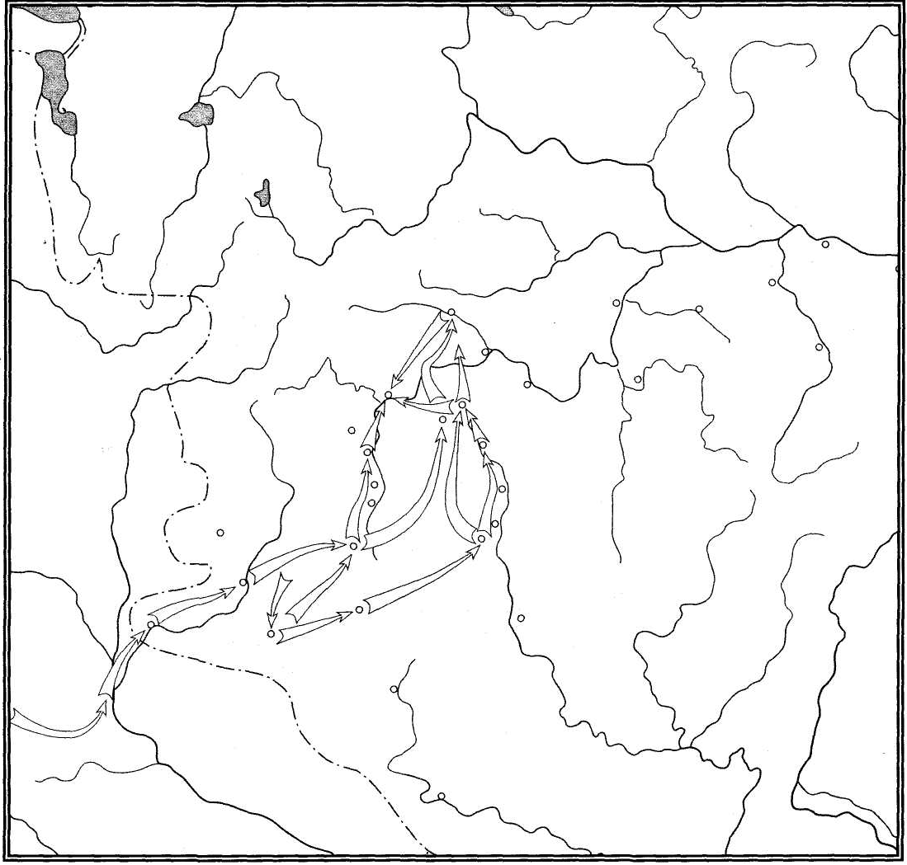

Задание 8. Прочитайте исторический источник и выполните задания. (4 балла за каждый ответ, максимальный балл – 12).

Указ к рабочим людям.
«...И повеления мои исполнити, со усердием ко мне приезжайте, то совершенно меня за оное приобрести можите к себе мою монаршескую милость. А ежели моему указу противиться будете, то в скорости восчувствуити на себя праведны мой гнев и власти всевышнего создателя нашего избегнуть не можете. Никто вас истинным (от) нашей руки защитить не может... Всех моих верноподданых рабов желаю содержать в моей, яко от бога дарованной мне, милости всякого человека тех, которые ныне желают быть в моем подданстве и послушании по самопроизвольному желанию. А естли кто сверх сего моего до всего народа чинимого милосердия останется в своем недоразумении, тот уже напоследок восприимет от меня великое истязание и ничем себя не защитит...
А если кто не будет на сие мое воздаваемое милосердие смотреть, яко то: помещики и вотчинники, тех, как сущих преступников закона и общего покоя, злодеев и противников против воли моей императорской, лишать их всех жизни, то есть казнить смертию, а домы и все имение брать себе в награждение...
А ныне ж я вас всех один ис потерянных объявился и всю землю своими ногами исходил и для дарования вас милосердия от создателя создан...
И естли кто ныне познает сие мое оказанное милосердие, действительно я уже все всех пожаловал сим награждением: землею, рыбными ловлями, лесом, бортями, бобровыми гонами и протчими угодьями, также вольностию...
А хотя и восхощет обратиться к законному повиновению и будет стараться и споспешествовать и приносить неизменные услуги, но только ничего принято не будет; тогда уже и воздохнет из глубины сердца своего и воспамянет всемирное житие свое, да уже возвратить тогда будет никак нельзя...»

8.1. С точностью до 1 года датируйте документ, укажите его авторство

8.2. Объясните, привлекая знания из курса истории, почему автор документа, обращаясь к населению, использует категорию «верноподданные рабы»? Почему «рабы» поддержали этого человека?

8.3. Как события, связанные с появлением документа, отразились на Оренбургском крае?

8.1. | 8.2. | 8.3.

Задание 9. Перед вами портреты путешественников-первооткрывателей Нового времени. Изучите их и заполните таблицу.

А) 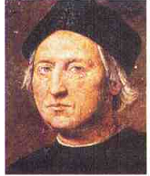 |  | Б) 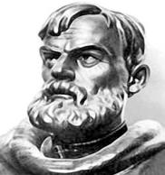 |  | В) 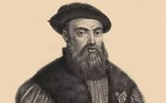
Г) 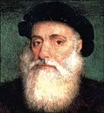 |  | Д) 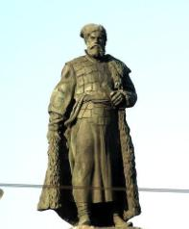 |  | Е)  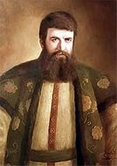
Ж)  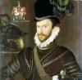 |  | З) 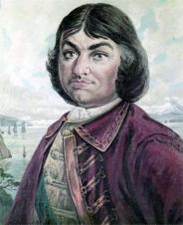 |  | И) 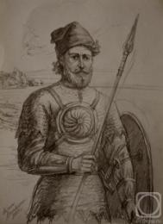
путешественник | Страна |  | Открытые географические объекты |  | Год/годы
А)
Б)
В)
Г)
Д) |  |  | Присоединение приамурских земель |  | 1649-1653гг.
Е) |  |  | Исследователь Камчатки и Курильских островов |  | 1696-1697
Ж) Френсис Дрейк |  |  |  |  | 1577—1580 гг
З) |  |  | Проливы между Чукоткой и Аляской, открыл морской путь для торговли с Японией |  | 1725-1730, 1733-1741гг
И)Москвитин И.Ю. |  |  |  |  | 1635-1638гг

Ответ:

Путешественник | Страна | Открытые географические объекты | Год/годы
А)
Б)
В)
Г)
Д)
Е)
Ж)
З)
И)

ВСЕРОССИЙСКАЯ ОЛИМПИАДА ШКОЛЬНИКОВ
ПО ИСТОРИИ. МУНИЦИПАЛЬНЫЙ ЭТАП. 8 КЛАСС.
ВАРИАНТ 2

Задание 1. Выберите по 1 верному ответу в каждом задании и занесите выбранные ответы в таблицу (2 балла за каждый правильный ответ, максимальный балл – 8):

  - Как с середины XVI – до конца XVII в. называлось высшее сословно-представительное учреждение Московского государства, собрание представителей всех слоев населения (кроме крестьян) для решения политических, экономических, административных вопросов?
- Боярская Дума
- Земский собор
- Совет господ
- вече

1.2.О каком приказе идет речь в отрывке?
«А ведомы в том приказе всякие воинские дела и городы строянием и крепостми починкою и ружьем и служилыми людми»
- Стрелецкий приказ
- Поместный приказ
- Разрядный приказ
- Ямской приказ

1.3. Прочтите отрывок из сочинения Н.М.Карамзина и укажите имя князя, о котором идет речь.
«Узнав о набеге печенегов, он спешил из Новгорода в южную Россию и сразился с варварами под стенами Киева… Киев одержал победу. … В память сего знаменитого торжества Великий князь заложил на месте сражения великолепную церковь, и, распространив Киев, обвел его каменными стенами; он назвал их главные врата Златыми, а новую церковь Святою Софиею»
1) Игорь Старый
2) Владимир Святой
3) Ярослав Мудрый
4) Владимир Мономах
1.4. Какое из перечисленных событий произошло позже всех других?
1) восстание Емельяна Пугачева
2) восстание Ивана Болотникова
3) восстание Степана Разина
4) восстание Кондратия Булавина

1.1. | 1.2. | 1.3. | 1.4

Задание 2. Выберите несколько верных ответов в каждом задании и занесите выбранные ответы в таблицу (2 балла за каждый правильный ответ, максимальный балл – 6):

2.1. Выберите из предложенного перечня мероприятия, осуществленные в правление Алексея Михайловича
1) «Деулинское перемирие» с Польшей
2) отмена существовавшего в конце XV века деления на «белые» и «черные» слободы
3) Церковная реформа и борьба со «староверами»
4) подавление голодных бунтов
5) создание полков «иноземного строя»
6) введение наследственного крепостного права

2.2. Определите реформы, осуществленные Избранной Радой
1) принятие закона Русская Правда
2) изменения в порядке владения землей
3) введение приказов
4) издание общерусского свода законов
5) введение общерусской монеты
6) отмена кормления и ограничения местничества

2.3. Укажите мероприятия, которые относятся к политике Петра I в области культуры
1) Открытие Школы воздухоплавания и аэронавтики
2) открытие Школы математических и навигационных наук в Москве
3) Появление первых учебников этикета
4) Положено начало женскому школьному образованию
5) Создание цифирных школ
6) Основание Московского университета
2.1. | 2.2. | 2.3.

Задание 3. По какому историческому критерию образованы ряды (до 2 баллов за каждый ряд, всего за ответ 8 баллов).
3.1.приписные крестьяне, разделение труда, политика меркантилизма, Берг-коллегия, протекционизм
3.2.
1739 год, 1774 год, 1792 год
3.3. И.Ползунов, Д. Бернулли, И.Кириллов, Н.Карамзин

3.1. | 3.2. | 3.3.

Задание 4. Соотнесите элементы правого и левого столбцов таблицы. В перечне справа есть лишняя характеристика (по 3 балла за каждое соответствие, максимальный балл – 12).
Документ | Положения
1.Судебник 1550 | а) «Будет кто каким умышленьем учнет мыслить на государьское здоровье злое дело, и про то его злое умышленье кто известит, и по тому извету про то его злое умышленье сыщетца допряма, что он на царьское величество злое дело мыслил и делать хотел, и такова по сыску казнить смертию».
- «Кондиции» | б) «Лета 7058 июня царь и великий князь <…> Васильевич всеа Руси [с] своею братьею и з бояры сесь <…> уложил: как судити бояром, и околничим, и дворецким, и казначеем, и дьяком, и всяким приказным людем, и по городом намесником, и по волостем волостелем, и тиуном и всяким судьям.
- Соборное Уложение | в) «…чтобы мне ни над кем не делать ничего дурного без собору»
4. Крестоцеловальная запись | г) «А крестьянам уходить из волости, из села в село, один срок в году, за неделю до Юрьева дня и неделю после Юрьева дня»
 | д) «…Верных наших подданных никакими новыми податми не отягощать. В знатные чины, как в статцкие, так и в военные, сухопутные и морские, выше полковничья ранга не жаловать, ниже к знатным делам никого не определять»

1 | 2 | 3 | 4

Задание 5. Определите хронологический порядок событий. Занесите буквенные обозначения событий в хронологическом порядке в приведенную таблицу (1 балл за каждый правильный ответ, максимальный балл – 15).

5.1.
а) Начало работы Уложенной Комиссии при Екатерине 1767
б) Отмена указа о единонаследии 1731
в) дворцовый переворот, возглавленный А.Д. Меньшиковым 1725
г) Упразднение кабинета министров 1741
д) подписание Анной Иоанновной «Кондиций»1730
е) Восшествие на престол Петра II 1727

Ответ:

5.2.
а) присоединение Крыма к России
б) Начало Смоленской войны
в) Заключение Столбовского мира со Швецией
г) Кючук-Кайнарджийский мирный договор
д) Заключение Деулинского перемирия с Речью Посполитой
е) начало Ливонской войны.

Ответ:
5.3.
а) Освобождение Вторым Ополчением Москвы от интервентов
б) правление Семибоярщины
в) начало правления Бориса Годунова как самостоятельного правителя
г) появление в России Лжедмитрия Второго
д) Избрание на царство Михаила Федоровича
е) Начало царствования Василия Шуйского

Ответ:

Задание 6. Заполните пронумерованные пропуски в тексте. Вставляемые понятия (имена, даты, термины) занесите под соответствующими порядковыми номерами в таблицу (1 балл за каждый правильный ответ, максимальный балл – 18).

В исторической литературе (1) временем принято назвать драматические события (2) вв., начавшиеся со смертью в (3) году царя (4) и пресечением династии (5), где естественным образом переплелись различные по характеру явления: кризис власти, самозванство, иностранная интервенция и (6).
Патриотическое движение, направленное на борьбу с интервентами, ознаменовалось созданием (7), которое освободило (8) года (9) от иностранных захватчиков и показало пример, как единение граждан, сплочение и солидарность сыграли особую роль в судьбе России.
Итак, в правление Бориса Годунова в России начался период, получивший название (10). Пресечение династии поколебало умы русских людей, многим казалось, что рушится освященный веками «природный (11)» государственного и общественного устройства. Однако грамотные люди, умудренные книгами и духовным опытом, понимали: конец (12) не означает конец России. Одним из знаков этой логики явилось учреждение на Руси (13), происшедшее в царствование Федора, что не было случайным штрихом в канве русской истории. Этот шаг явился показателем возросшей духовной самостоятельности России, признания ее ведущей державой православного мира.
Вопрос о власти после смерти последнего представителя (14) был решен почти безболезненно: патриарх (15), пользовавшийся большим авторитетом предложил на царство кандидатуру Бориса Годунова, (16) умершего царя. Земский Собор единодушно поддержал Иова. Начало нового царствования не предвещало стране никаких катаклизмов: Годунов был опытным управителем – он возглавлял (17) и отлично разбирался в хитросплетениях международной политики. Став царем, он стремился обеспечить стабильность в стране, вкладывал средства в строительство новых городов в Поволжье, на (18) и в Сибири, уделял внимание развитию образования.

Номер | Вставка
1
2
3
4
5
6
7
8
9
10
11
12
13
14
15
16
17
18

Задание 7. Выполните задания по карте России второй половины XVIII в. (1 балл за каждый ответ, максимальный балл – 6).

- Обозначьте границу Российского государства
- Обозначьте границы владений Строгановых.
- Заштрихуйте стрелки, показывающие направления походов Ермака.
- Укажите на карте, вдоль каких рек двигался Ермак во время своих походов.
- Укажите, мимо каких городов проходил Ермак во время своих походов.
- Напишите на карте, какие народы жили на территории Урала и Западной Сибири в XVI веке.

Задание 8. Прочитайте исторический источник и выполните задания. (4 балла за каждый ответ, максимальный балл – 12).

«Понеже разделением имений после отцов детям недвижимых, великой есть вред в государстве нашем, как интересам государственным, так и подданным и самим фамилиям падение, а именно:

I. О податях. Например, ежели кто имел тысячу дворов и пять сынов — имел дом довольной, трапезу славную, обхождение с людьми ясное; когда по смерти его разделится детям его, то уже только по двести дворов достанется, которые, помня славу отца своего и честь рода, не захотят сиро жить, но каждой ясно (хотя и не так), то уже с бедных подданных будет пять столов, а не один, и двести дворов принуждены будут едва не то ж нести, как тысяча несла (а государственные подати податьми), от чего не разоренья ль людям, и вред интересам государственным? Ибо податей так исправно не могут платить двести дворов в казну и помещику, как тысяча дворов, ибо (как выше написано) с тысячи один господин (а не с двухсот дворов), который пятою долею доволен будет, а впрочем облегчит крестьянам, которые исправнее в казну и господину подати платить могут. И от того разделения казне государственной великой есть вред и людям подлым разорение.

II. О фамилиях. А когда от тех пяти по два сына будут, то по сту дворов достанется, и тако далее умножаясь, в такую бедность придут, что сами однодворцами застать могут, и знатная фамилия, вместо славы, поселяне будут, как уже много тех экземпляров есть в российском народе.

III. О непотребности. Сверх обеих сих вредительных делаете и сие есть, что каждый, имея свой даровой хлеб, хотя и малой, ни в какую пользу государства без принуждения служить и простираться не будет, но ищет всякой уклоняться жить в праздности, которая (по св. писанию) материю есть всех злых дел.

На первую: ежели недвижимое будет всегда одному сыну, а прочим только движимое, то государственные доходы будут справнее, ибо с большого всегда господин довольнее будет хотя по мало возьмет, и один дом будет, а не пять (как выше написано), и может лучше льготить подданных, а не разорять.

Кто имеет сыновей, и ему же аще хощет, единому из оных дать недвижимое чрез духовную, тому в наследие и будет; другие же дети обоего пола да награждены будут движимым имением, которые должен отец их или мать разделить им при себе, как сыновьям, так и дочерям, сколько их будет по своей воли, кроме оного одного, который в недвижимых наследником будет. А ежели у оного сыновей не будет, а имеет дочерей, то должен их определить таким же образом. А буде при себе не определит, тогда определится указом недвижимое по первенству большому сыну в наследие, а движимое другим равною частяю разделено будет; то же разумеется и о дочерях.

Кто бездетен, и оный волен отдавать недвижимое одному фамилии своей, кому похочет, а движимое, кому что похочет дать сродникам своим, или посторонним, и то в его произволении будет. А ежели при себе не учинит, тогда обои те имения да разделены будут указом в род; недвижимое одному по линии ближнему, а прочее другим, кому надлежит равным образом...»

8.1. Определите название документа, датируйте его и укажите, кто является его автором.

8.2. Выделите из текста причины появления данного документа.

8.3. Опираясь на знания из курса истории, поясните, какие последствия имело принятие данного указа

Ответ:
8.1 | 8.2 | 8.3

Задание 9. Перед вами изображения событий, ставшими Днями Воинской славы России. Изучите их и заполните таблицу.

А) 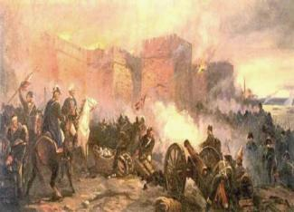 | Б)  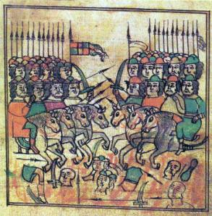
В)  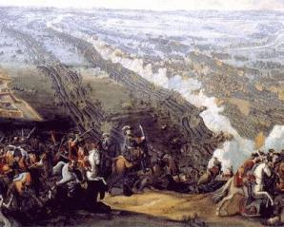 | Г) 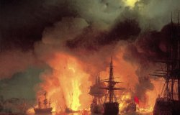
Д) 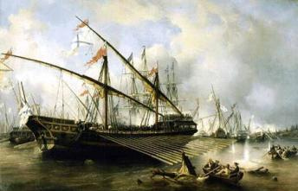 | Е)  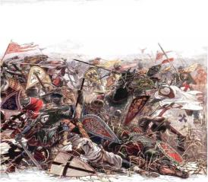

событие | Дата//год (правильно, если указан только год или полная дата войны) | полководец | Противник /страна
А)
Б)
В)
Г)
Д)
Е)

Ответы:

событие | Дата//год (правильно, если указан только год или полная дата войны) | полководец | Противник /страна
А)
Б)
В)
Г)
Д)
Е)

